**Portal SIBS SPP**

|  |  |  |  |  |
| --- | --- | --- | --- | --- |
|  | **Estab** | **POS** | **Proprietario** | **Op Autorizadas** |
| **2006/08/16** | **001** | **3522/ 3524/ 3525/ 3526** | **346** |  |
| **2006/08/16** | **002** | **3523/**  **25747** | **22777** | **01/ 02/ 05/ 10/ 12/ 25** |
| **2010/03/12** | **003** | **7977** | **22777** | **01/ 02/ 05/ 10/ 12/ 25** |
| **2014/03/28** | **004** | **23423** | **22777** | **01/ 02/ 07/ 08/ 09** |
| **2015/04/28** | **005** | **25748** | **22777** | **01/ 02/ 05/ 10/ 12/ 25** |

**POS “antigo” matriculado: 7977**

Operações autorizadas: 01, 02, 05, 10, 12, 25

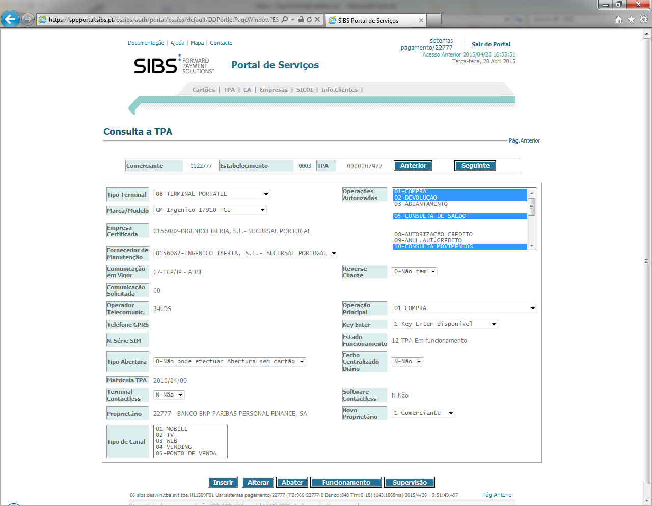

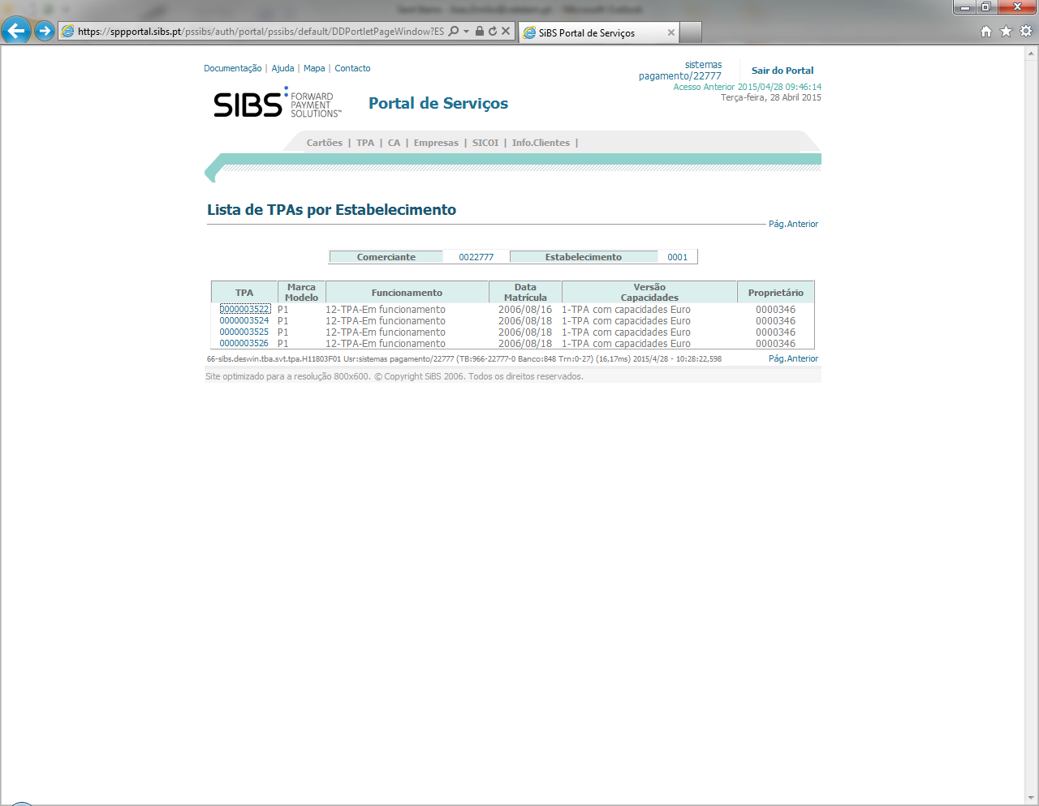

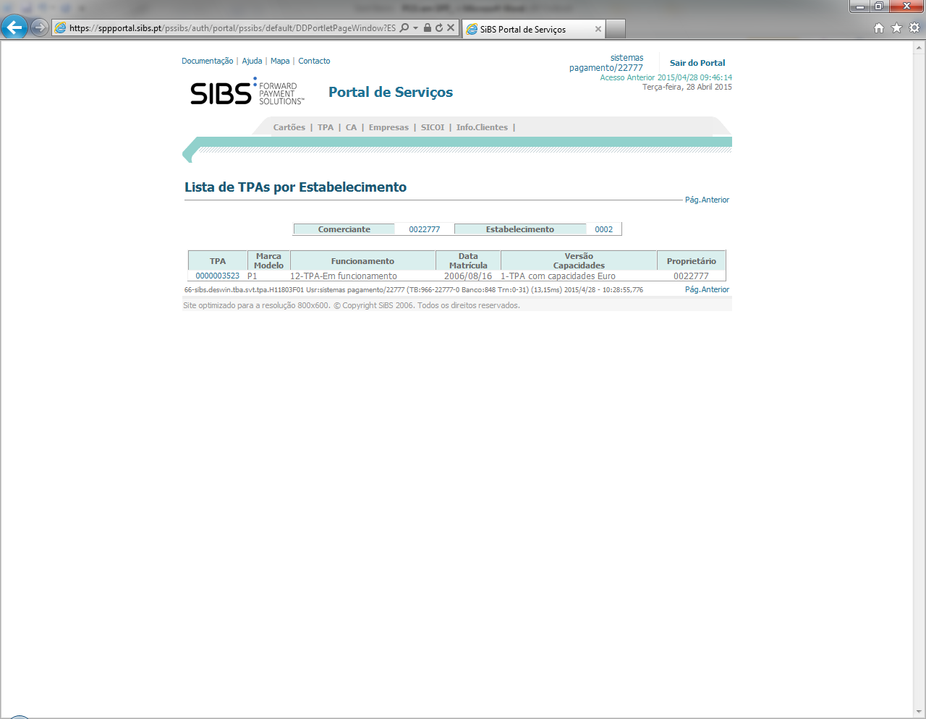

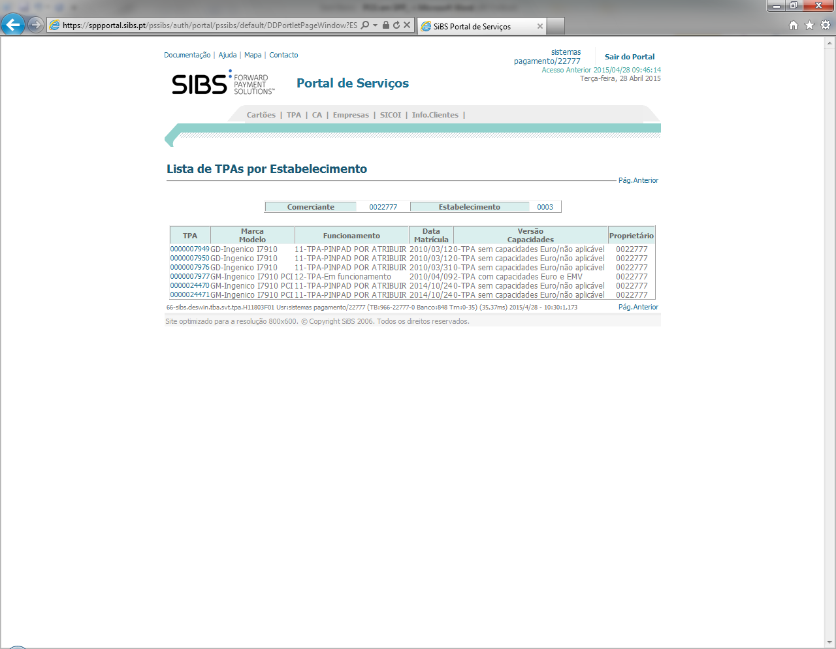

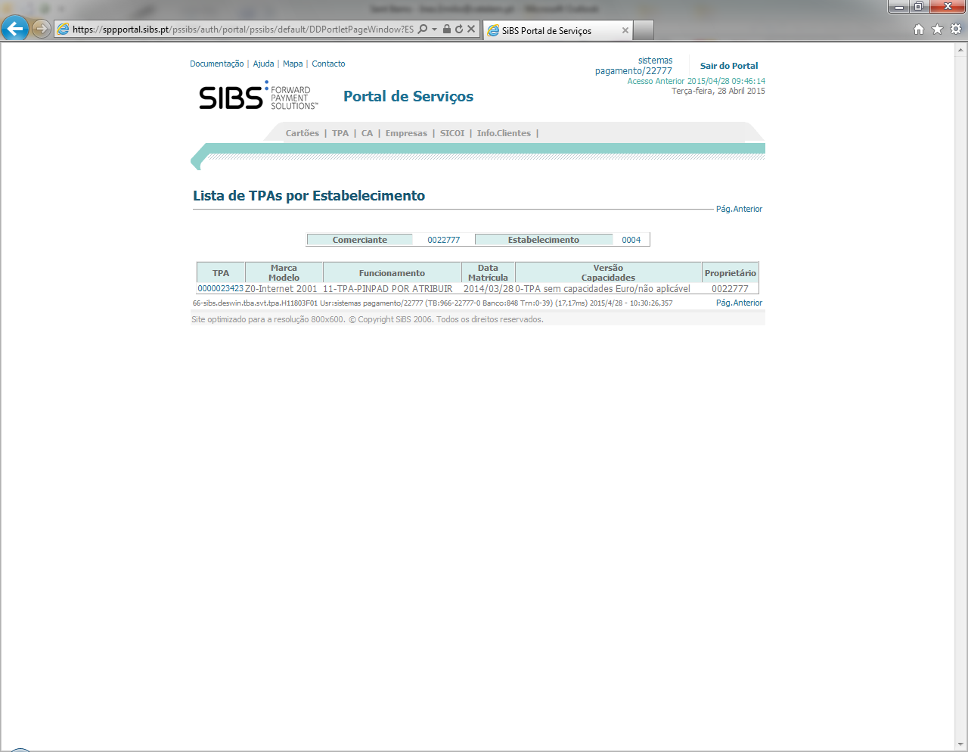

Registo POS em SPP

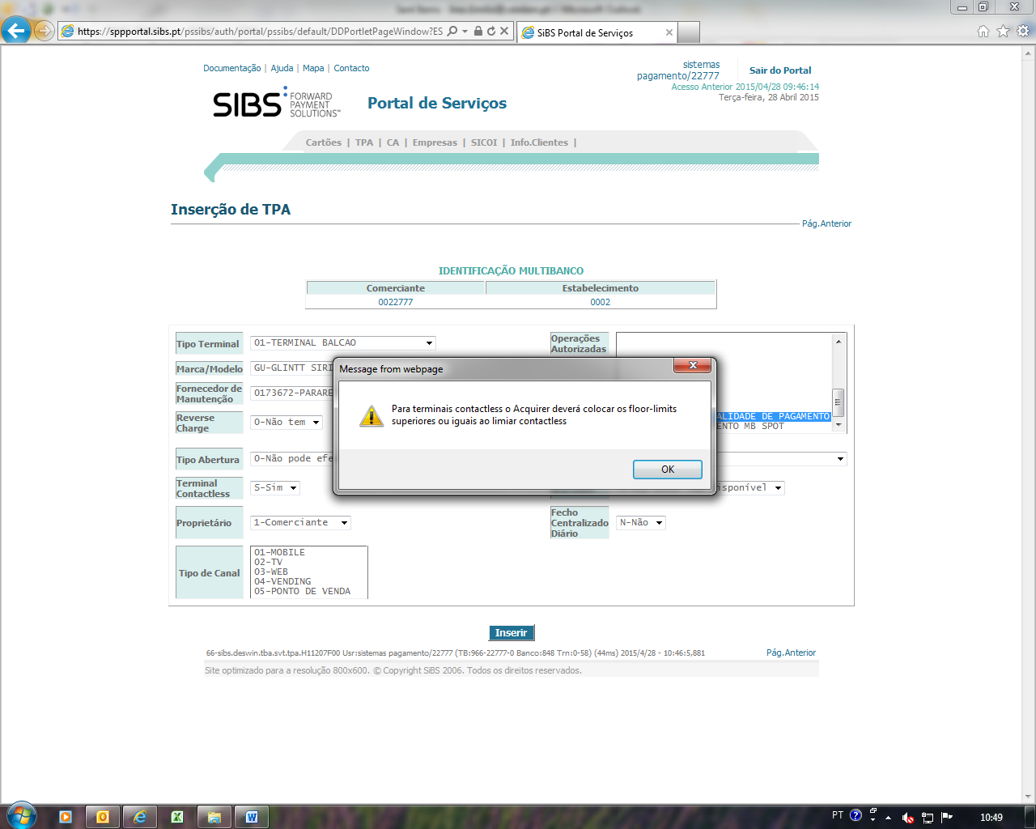

**Solicitação de cartão supervisor**

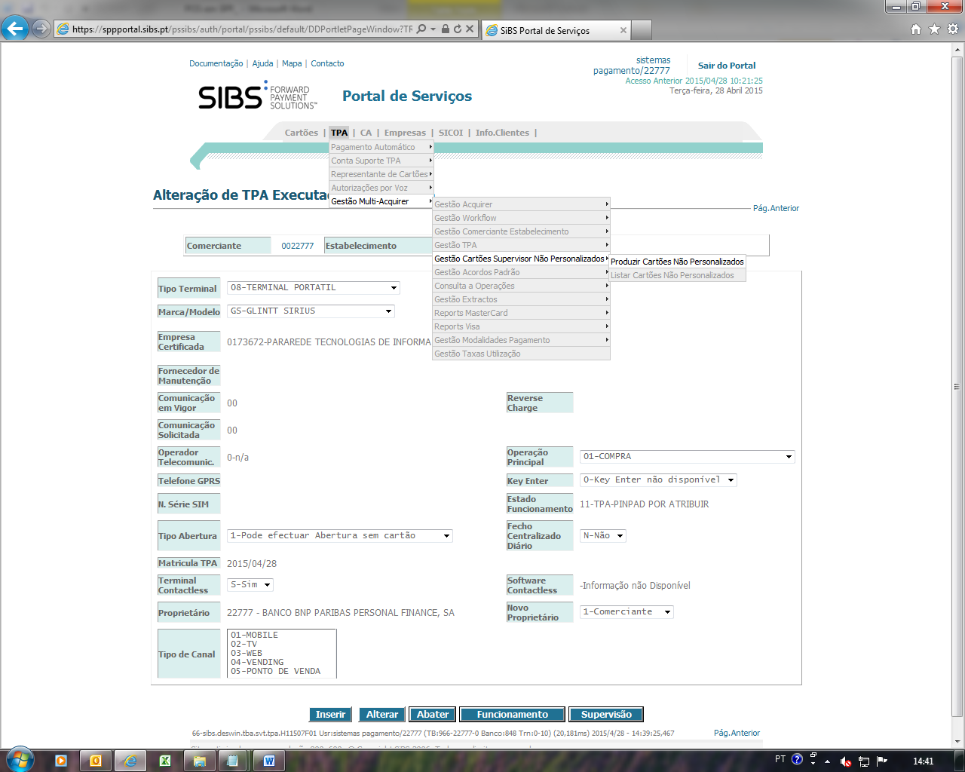

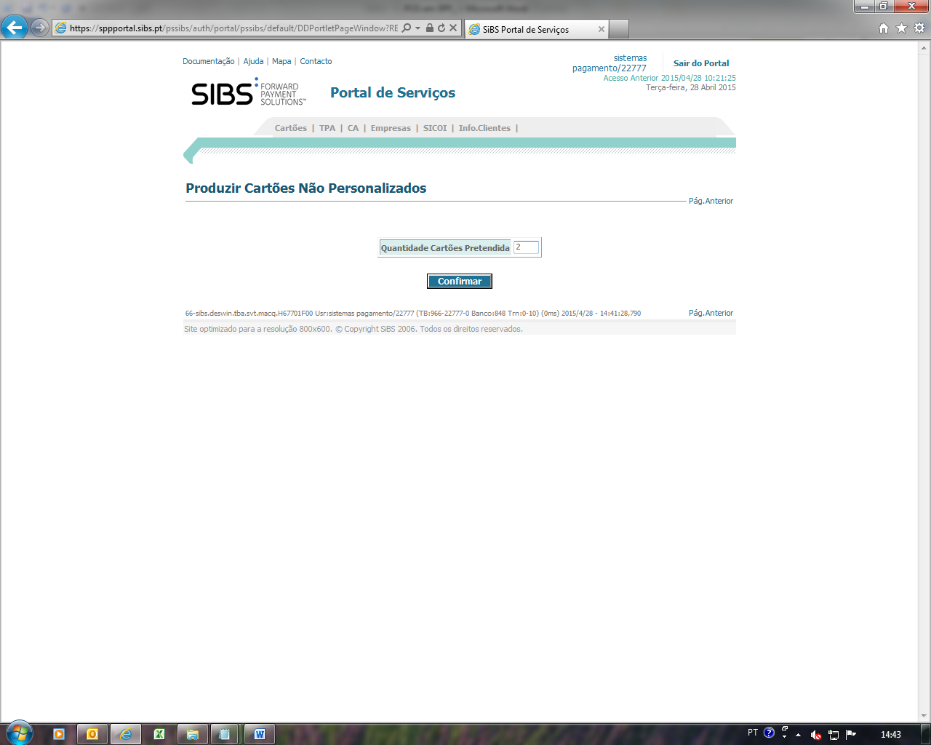

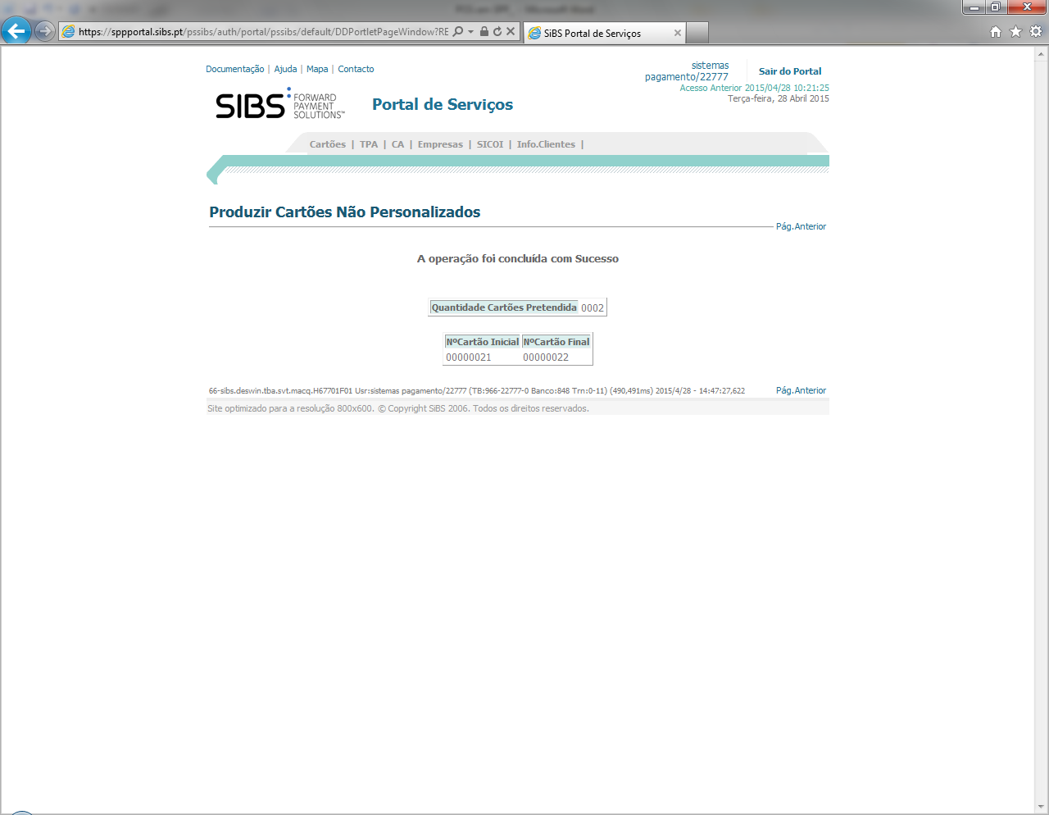

Matricular 2º TPA:

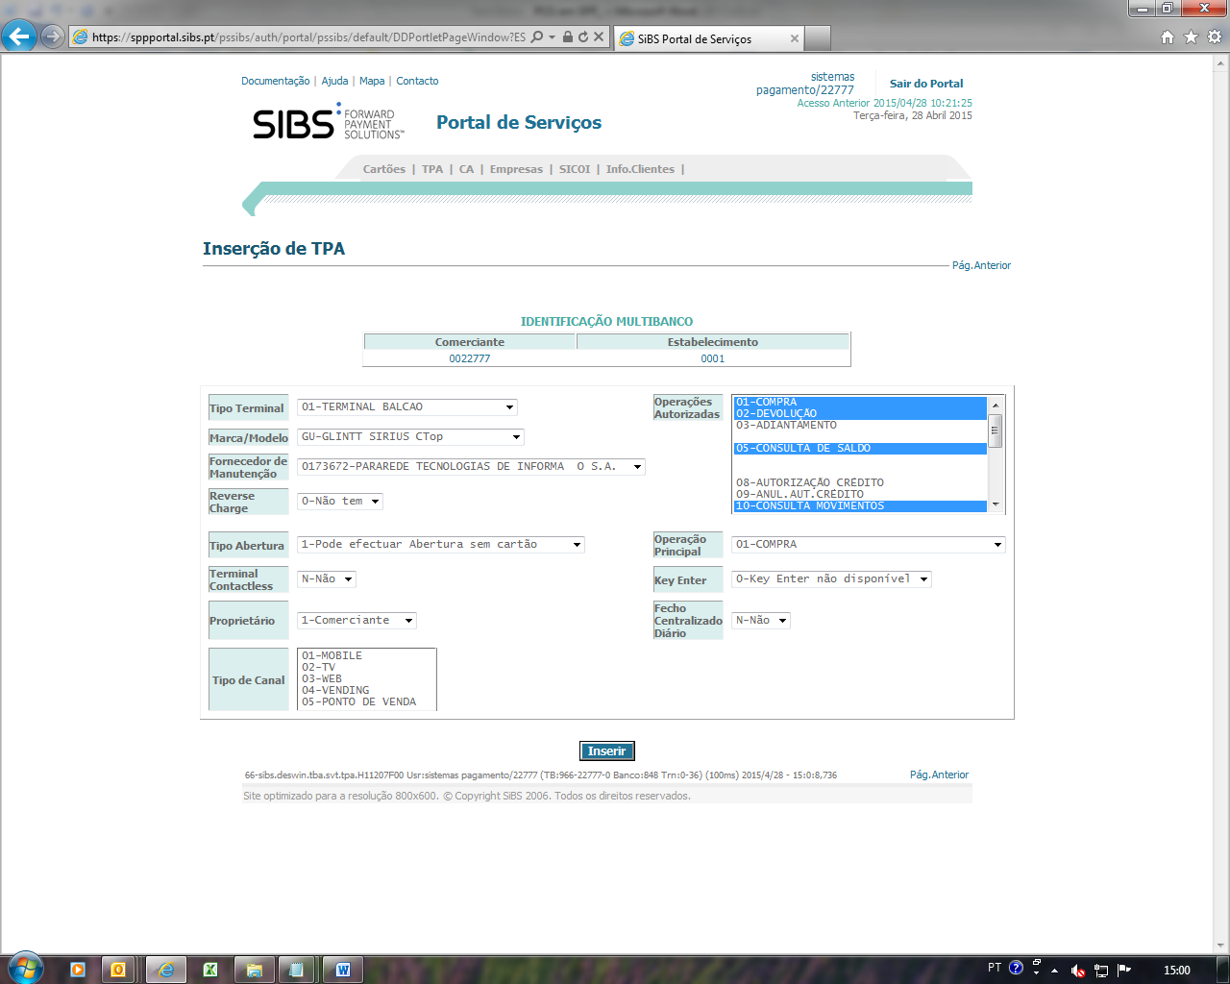

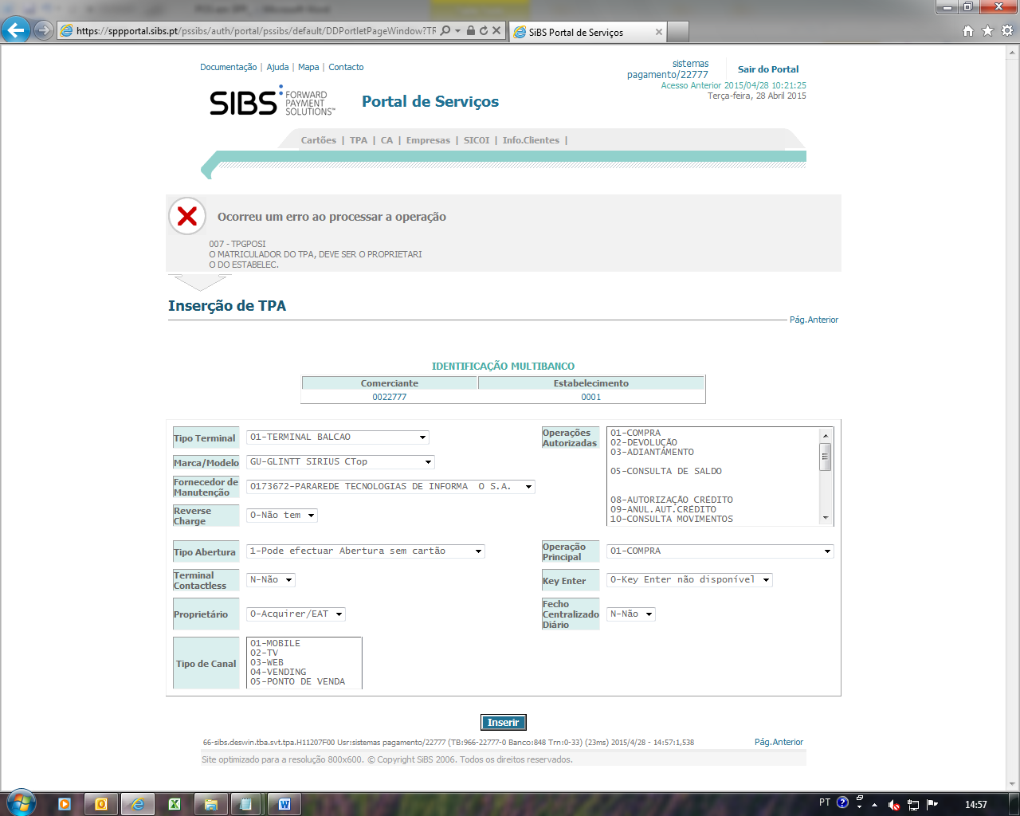

Abertura de novo estab 005 e associação do POS